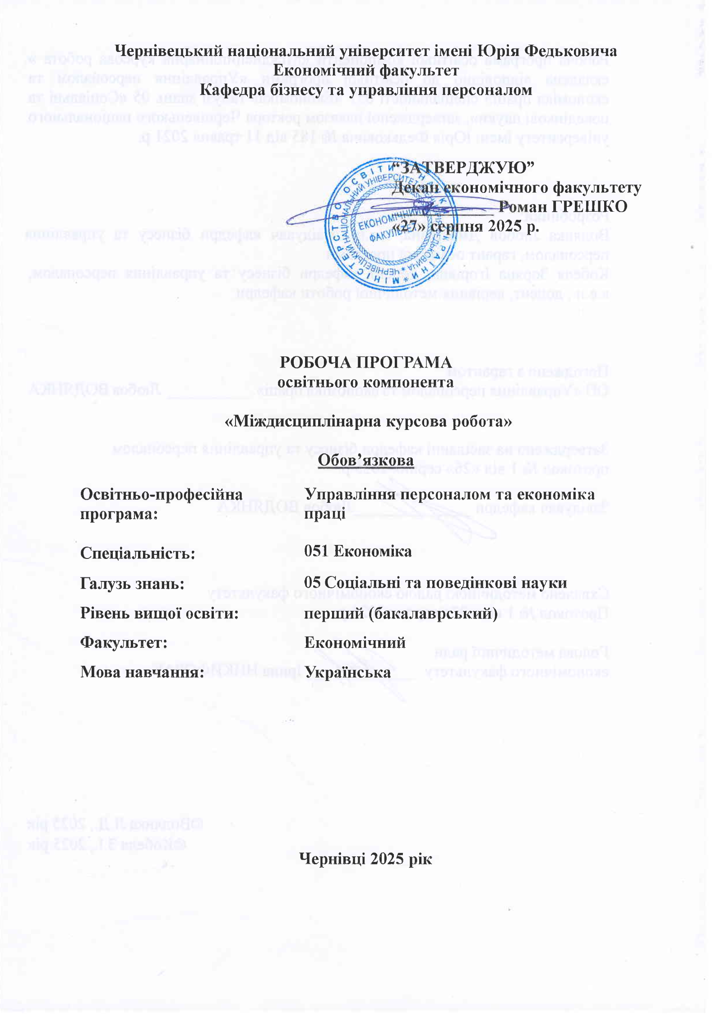
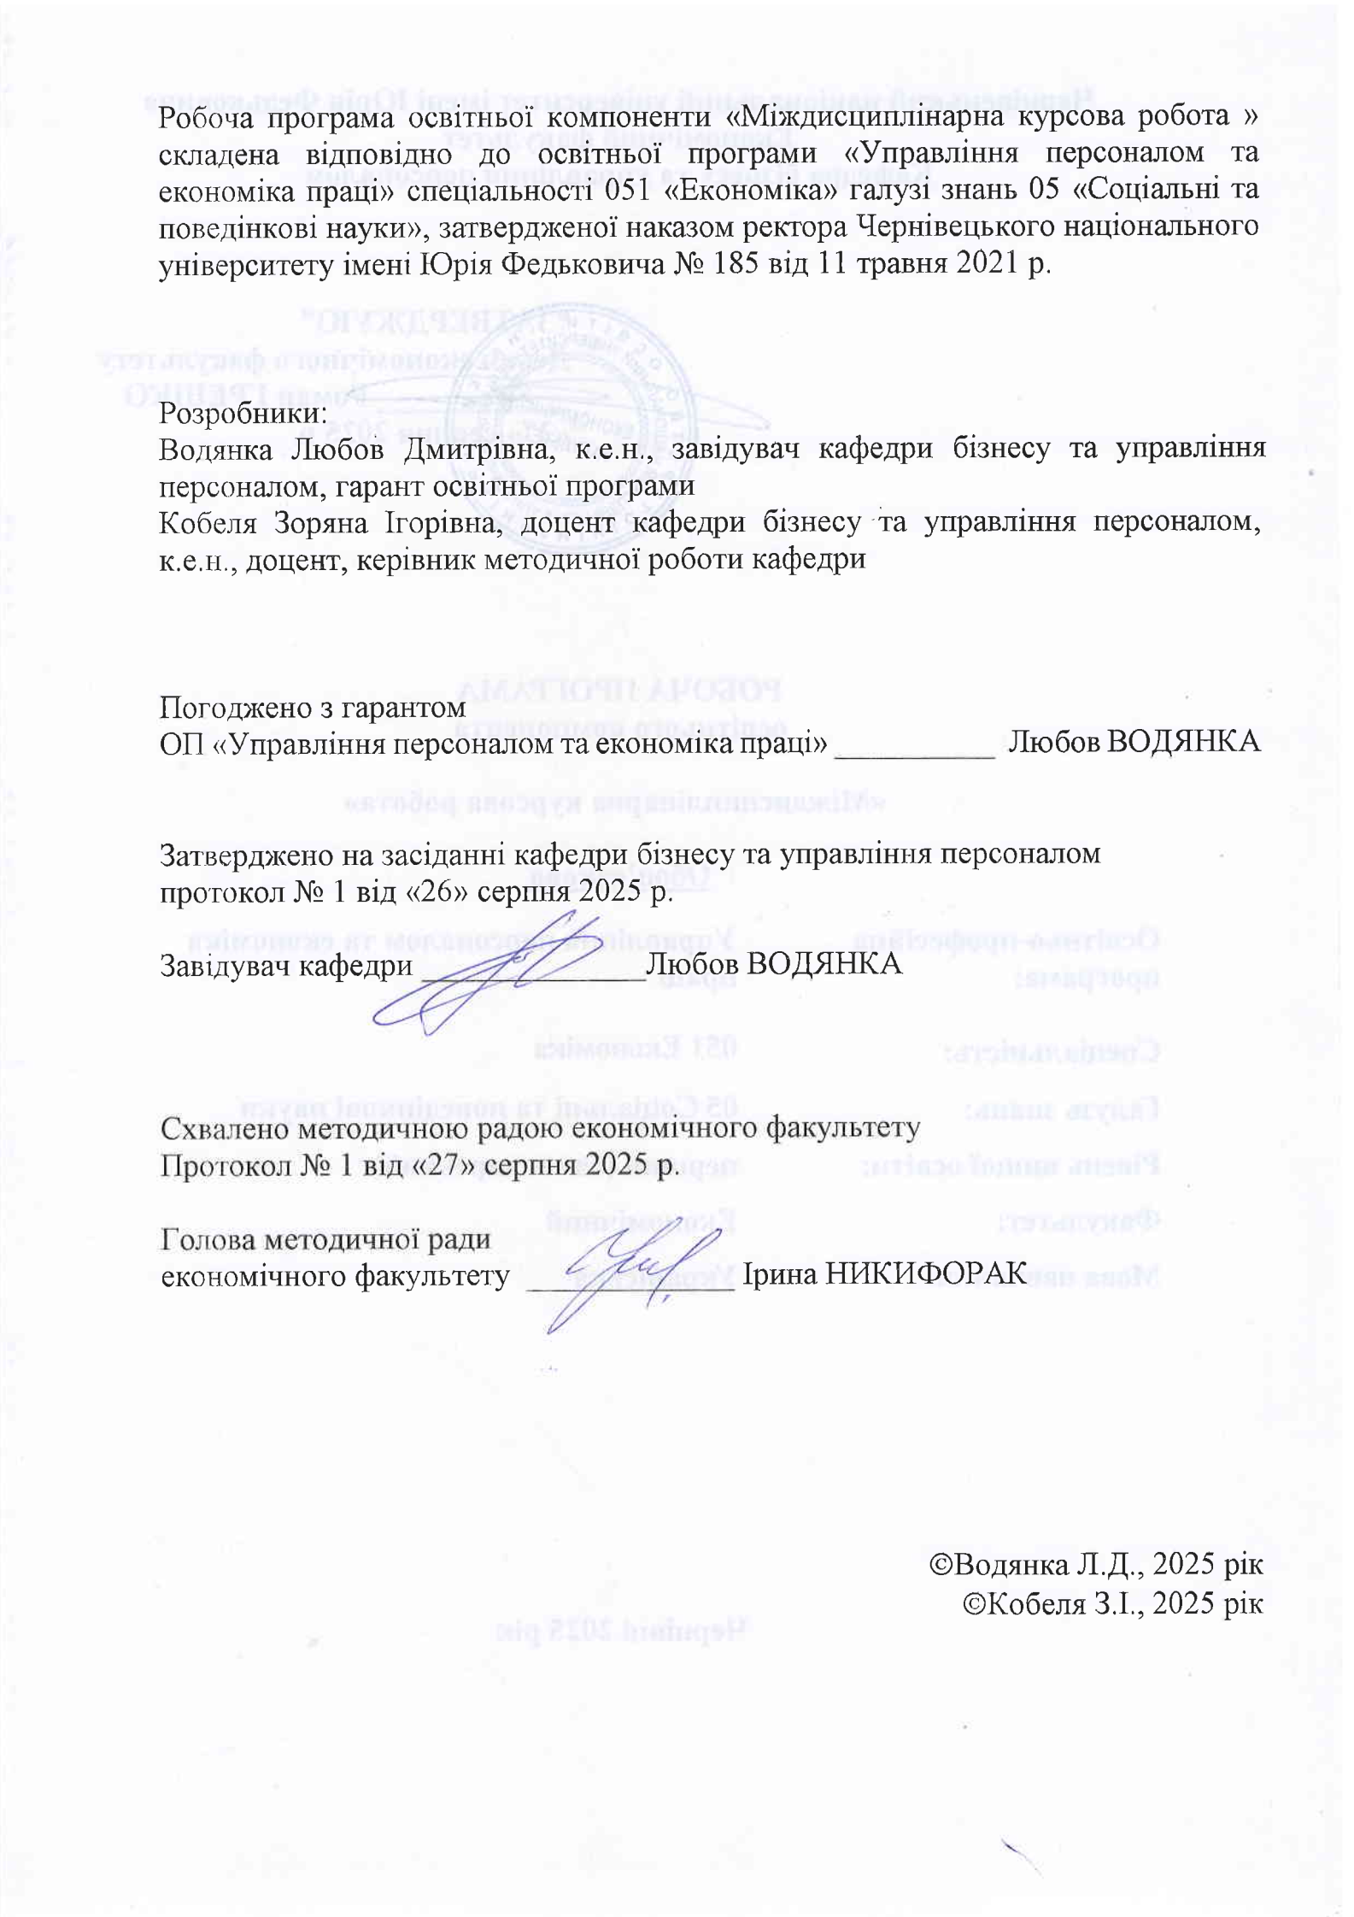

Мета навчального компоненту:
Міждисциплінарна курсова робота 2 є самостійним навчально-науковим дослідженням студента і складовим елементом навчального плану підготовки фахівця. Робота виконується на четвертому курсі та поєднує кілька дисциплін циклу професійної підготовки ОР «Бакалавр» за освітньою програмою «Управління персоналом та економіка праці» спеціальності 051 Економіка. Курсова робота є обов’язковою складовою частиною навчального процесу професійної підготовки бакалаврів, становить цілий комплекс різних важливих видів діяльності, умінь та навичок та сприяє подальшій систематизації, розширенню і закріпленню отриманих знань
Мета міждисциплінарної курсової роботи полягає у систематизації, закріпленні та розширенні теоретичних знань, їхнє застосування для вирішення конкретного практичного завдання відповідно до вимог ОПП зі спеціальності 051 «Економіка».
Виконання міждисциплінарної курсової роботи дозволяє виявити здатність студента самостійно усвідомити проблему, критично і творчо дослідити її, набути умінь збору, аналізу і систематизації інформації, опрацювання літературних джерел, а також застосовувати отримані знання при вирішенні практичних завдань.
Пререквізити. Освітня компонента «Міждисциплінарна курсова робота» відповідно до структурно-логічної схеми освітньо-професійної програми є етапом дослідницького навчання першого (бакалаврського) рівня вищої освіти при вивченні обов’язкових дисциплін в 7 семестрі перед проходженням виробничої практики в 8 семестрі та під час написання кваліфікаційної роботи.
Результати навчання. Відповідно до освітньо-професійної програми підготовки бакалаврів галузі знань 05 «Соціальні та поведінкові науки» за спеціальністю 051 «Економіка» (освітня програма «Управління персоналом та економіка праці»):
Інтегральна компетентність: Здатність розв’язувати складні спеціалізовані задачі та практичні проблеми в соціально-економічній сфері, які характеризуються комплексністю та невизначеністю умов, що передбачає застосування теорій та методів економічної науки у галузі соціально-трудових відносин.

Загальні та фахові компетентності
ЗК1. Здатність реалізувати свої права і обов’язки як члена суспільства, усвідомлювати цінності громадянського (демократичного) суспільства та необхідність його сталого розвитку, верховенства права, прав і свобод людини і громадянина в Україні.
ЗК2. Здатність зберігати моральні, культурні, наукові цінності та примножувати досягнення суспільства на основі розуміння історії та закономірностей розвитку предметної області, її місця у загальній системі знань про природу і суспільство та у розвитку суспільства, техніки і технологій, використовувати різні види та форми рухової активності для активного відпочинку та ведення здорового способу життя.
ЗК3. Здатність до абстрактного мислення, аналізу та синтезу.
ЗК4. Здатність застосовувати знання у практичних ситуаціях.
ЗК5. Здатність спілкуватися державною мовою як усно, так і письмово.
ЗК6. Здатність спілкуватися іноземною мовою.
ЗК7. Навички використання інформаційних і комунікаційних технологій.
ЗК8. Здатність до пошуку, оброблення та аналізу інформації з різних джерел.
ЗК9. Здатність до адаптації та дій в новій ситуації.
ЗК10. Здатність бути критичним і самокритичним.
ЗК11. Здатність приймати обґрунтовані рішення.
ЗК12. Навички міжособистісної взаємодії.
ЗК13. Здатність діяти соціально відповідально та свідомо.
СК1. Здатність виявляти знання та розуміння проблем предметної області, основ функціонування сучасної економіки на мікро-, мезо-, макро- та міжнародному рівнях.
СК2. Здатність здійснювати професійну діяльність у відповідності з чинними нормативними та правовими актами.
СК3. Розуміння особливостей провідних наукових шкіл та напрямів економічної науки.
СК4. Здатність пояснювати економічні та соціальні процеси і явища на основі теоретичних моделей, аналізувати і змістовно інтерпретувати отримані результати.
СК5. Розуміння особливостей сучасної світової та національної економіки, їх інституційної структури, обґрунтування напрямів соціальної, економічної та зовнішньоекономічної політики держави.
СК6. Здатність застосовувати економіко-математичні методи та моделі для вирішення економічних задач.
СК7. Здатність застосовувати комп’ютерні технології та програмне забезпечення з обробки даних для вирішення економічних завдань, аналізу інформації та підготовки аналітичних звітів.
СК8. Здатність аналізувати та розв’язувати завдання у сфері економічних та соціально-трудових відносин.
СК9. Здатність прогнозувати на основі стандартних теоретичних та економетричних моделей соціально-економічні процеси.
СК10. Здатність використовувати сучасні джерела економічної, соціальної, управлінської, облікової інформації для складання службових документів та аналітичних звітів.
СК11. Здатність обґрунтовувати економічні рішення на основі розуміння закономірностей економічних систем і процесів та із застосуванням сучасного методичного інструментарію.
СК12. Здатність самостійно виявляти проблеми економічного характеру при аналізі конкретних ситуацій, пропонувати способи їх вирішення.
СК13. Здатність проводити економічний аналіз функціонування та розвитку суб’єктів господарювання, оцінку їх конкурентоспроможності.
СК14. Здатність поглиблено аналізувати проблеми і явища в одній або декількох професійних сферах з врахуванням економічних ризиків та можливих соціально-економічних наслідків.
Компетентності визначені освітньою програмою
СК 15. Здатність інтегрувати знання та навички в галузях штучного інтелекту в управлінні персоналом, HR-комунікацій, спічрайтингу та риторики для ефективного управління людськими ресурсами, покращення комунікаційних стратегій та підвищення загальної ефективності організації.
СК 16. Здатність визначати особливості працівників під час здійснення їхньої трудової діяльності, а також застосовувати знання з психології соціальної взаємодії та фізіології праці для створення ефективного, здорового та продуктивного робочого середовища.

СК 17. Здатність використовувати принципи тайм-менеджменту, планувати й організовувати ефективну діяльність у процесі вирішення завдань з оцінювання та мотивації персоналу підприємств, організацій, установ.

Програмні результати:
1. Асоціювати себе як члена громадянського суспільства, наукової спільноти, визнавати верховенство права, зокрема у професійній діяльності, розуміти і вміти користуватися власними правами і свободами, виявляти повагу до прав і свобод інших осіб, зокрема, членів колективу.
2. Відтворювати моральні, культурні, наукові цінності, примножувати досягнення суспільства в соціально-економічній сфері, пропагувати ведення здорового способу життя.
3. Знати та використовувати економічну термінологію, пояснювати базові концепції мікро- та макроекономіки,
4. Розуміти принципи економічної науки, особливості функціонування економічних систем.
5. Застосовувати аналітичний та методичний інструментарій для обґрунтування пропозицій та прийняття управлінських рішень різними економічними агентами (індивідуумами, домогосподарствами, підприємствами та органами державної влади).
6. Використовувати професійну аргументацію для донесення інформації, ідей, проблем та способів їх вирішення до фахівців і нефахівців у сфері економічної діяльності.
7. Пояснювати моделі соціально-економічних явищ з погляду фундаментальних принципів і знань на основі розуміння основних напрямів розвитку економічної науки.
8. Застосовувати відповідні економіко-математичні методи та моделі для вирішення економічних задач.
9. Усвідомлювати основні особливості сучасної світової та національної економіки, інституційної структури, напрямів соціальної, економічної та зовнішньоекономічної політики держави.
10. Проводити аналіз функціонування та розвитку суб’єктів господарювання, визначати функціональні сфери, розраховувати відповідні показники які характеризують результативність їх діяльності.
11. Вміти аналізувати процеси державного та ринкового регулювання соціально-економічних і трудових відносин.
12. Застосовувати набуті теоретичні знання для розв’язання практичних завдань та змістовно інтерпретувати отримані результати.
13. Ідентифікувати джерела та розуміти методологію визначення і методи отримання соціально-економічних даних, збирати та аналізувати необхідну інформацію, розраховувати економічні та соціальні показники.
14. Визначати та планувати можливості особистого професійного розвитку.
15. Демонструвати базові навички креативного та критичного мислення у дослідженнях та професійному спілкуванні.
16. Вміти використовувати дані, надавати аргументацію, критично оцінювати логіку та формувати висновки з наукових та аналітичних текстів з економіки.
17. Виконувати міждисциплінарний аналіз соціально-економічних явищ і проблем в однієї або декількох професійних сферах з врахуванням ризиків та можливих соціально-економічних наслідків.
18. Використовувати нормативні та правові акти, що регламентують професійну діяльність.
19. Використовувати інформаційні та комунікаційні технології для вирішення соціально-економічних завдань, підготовки та представлення аналітичних звітів.
20. Оволодіти навичками усної та письмової професійної комунікації державною та іноземною мовами.
21. Вміти абстрактно мислити, застосовувати аналіз та синтез для виявлення ключових характеристик економічних систем різного рівня, а також особливостей поведінки їх суб’єктів.
22. Демонструвати гнучкість та адаптивність у нових ситуаціях, у роботі із новими об’єктами, та у невизначених умовах.
23. Показувати навички самостійної роботи, демонструвати критичне, креативне, самокритичне мислення.
24. Демонструвати здатність діяти соціально відповідально та свідомо на основі етичних принципів, цінувати та поважати культурне різноманіття, індивідуальні відмінності людей.
Програмні результати визначені освітньою програмою
25. Вміти інтегрувати знання та навички в галузях штучного інтелекту в управлінні персоналом, HR-комунікацій, спічрайтингу та риторики для ефективного управління людськими ресурсами, покращення комунікаційних стратегій та підвищення загальної ефективності організації.
26. Вміти визначати особливості працівників під час здійснення їхньої трудової діяльності, а також застосовувати знання з психології соціальної взаємодії та фізіології праці для створення ефективного, здорового та продуктивного робочого середовища.
27. Застосовувати принципи тайм-менеджменту, планувати й організовувати ефективну діяльність у процесі вирішення завдань з оцінювання та мотивації персоналу підприємств, організацій, установ.

Опис навчальної дисципліни

Загальна інформація

Форма навчання | Рік  підготовки | Семестр | Кількість |  | Вид підсумкового контролю
Форма навчання | Рік  підготовки | Семестр | кредитів | годин | Вид підсумкового контролю
Денна форма | 4 | 7 | 3 | 90 | екзамен
Заочна форма | 4 | 7 | 3 | 90 | екзамен

Тематика міждисциплінарних курсових робіт

Тематика міждисциплінарних курсових робіт розглядається на засіданні кафедри та узгоджується групою забезпечення освітньою програми:

з навчальної дисципліни «Управління персоналом»

- Вплив макроекономічної політики на формування ринку праці та системи управління персоналом.
- Управління людським капіталом у контексті національної конкурентоспроможності.
- Економічні цикли та трансформація стратегій HR-менеджменту.
- Роль держави в регулюванні трудових відносин і розвитку людського потенціалу.
- Інституційні фактори формування політики зайнятості та їхній вплив на корпоративні HR-практики.
- Вплив рівня інфляції та валютної нестабільності на системи оплати праці та мотивації персоналу.
- Міграційні процеси та «відтік мізків» як виклик для управління талантами в національній економіці.
- Гнучкі форми зайнятості у відповідь на макроекономічні кризи.
- Ринок праці України в умовах війни: нові моделі управління персоналом.
- Інвестиції в людський капітал як чинник макроекономічного зростання.
- Вплив цифровізації економіки на трансформацію функцій HRM.
- Штучний інтелект і автоматизація: макроекономічні наслідки для зайнятості та розвитку персоналу.
- Освітньо-кадрова політика як інструмент підвищення інноваційної спроможності економіки.
- Технологічні зміни та нові компетенції: виклики для державної політики у сфері праці.
- HR-аналітика як інструмент прогнозування тенденцій на ринку праці.
- Демографічні зміни та їхній вплив на стратегії управління персоналом.
- Соціальна відповідальність бізнесу в умовах економічної турбулентності: HR-вимір.
- Гендерна політика та економічна ефективність ринку праці.
- Баланс між економічним зростанням і добробутом працівників: макроекономічний підхід до HR.
- Формування культури продуктивності праці як національного стратегічного пріоритету.

з навчальної дисципліни «Організація та нормування праці»

- Економічні та соціальні аспекти організації трудових процесів у системі управління підприємством
- Ключові компоненти та стратегічні напрями організації праці в економічному контексті
- Закономірності розвитку організації праці як економічної системи
- Наукова організація праці: сучасні завдання та її роль в економічному зростанні підприємства
- Планування та реалізація заходів з наукової організації праці: економічне обґрунтування
- Раціоналізація трудових процесів як інструмент підвищення продуктивності та економічної ефективності
- Трудова дисципліна: економічна значущість та структурні елементи регулювання
- Організаційне проєктування робіт: етапи, регламентація та економічна документація
- Методичні підходи до оцінки економічної ефективності вдосконалення організації праці
- Інтеграція соціальної та економічної ефективності в системі організації праці
- Модернізація нормування праці та його вплив на економічні показники діяльності підприємства
- Економічне обґрунтування режимів праці та відпочинку на робочих місцях
- Організація управлінської праці: раціоналізація витрат часу як економічний ресурс
- Аналіз ефективності використання робочого часу в управлінській діяльності підприємства
- Оптимізація робочого часу як стратегічний чинник економічного розвитку бізнесу
- Напрями вдосконалення нормування праці в системі управління економічною діяльністю підприємства
- Розробка економічно обґрунтованих режимів праці та відпочинку для основних категорій працівників
- Оцінка ефективності системи нормування праці на підприємстві
- Організаційно-економічна характеристика механізму нормування праці
- Інформаційні технології як засіб оптимізації робочого часу та підвищення економічної ефективності

Студентам буде надано право обрати тему за власними професійним інтересами та наукового керівника.

Методи навчання

Опанування освітньої компоненти передбачає поєднання основних традиційних та інтерактивних методів навчання з елементами консультування, що передбачає використання сучасних інформаційних технологій, платформ та забезпечує засвоєння програмних результатів навчання.

Система контролю та оцінювання

В процесі написання курсової роботи застосовуються методи активного навчання:
– словесні методи (консультація)
– практичні методи (завдання курсової роботи)
– бізнес-кейси (індивідуальні або командні)
– наочні методи (презентації результатів виконаних завдань, підготовка варіанту роботи, ілюстрації, відеоматеріали, тощо)
– робота з інформаційними ресурсами: з навчально-методичною, науковою, нормативною літературою та інтернет-ресурсами
– самостійна робота над індивідуальним завданням

Активні методи навчання дозволяють:
- розвивати мислення здобувачів;
- сприяють їх залученню до вирішення проблем, максимально наближених до реальних виробничих ситуацій;
- розширюють і поглиблюють професійні знання, розвивають практичні навички та вміння;
- сприяють активізації навчального процесу та розвитку вміння знайти індивідуальний стиль професійної діяльності, дозволяють досягти адекватної професійно-особистісної самооцінки, прогнозувати й аналізувати результати своєї діяльності, підвищують рівень самоорганізації.

Форми та методи оцінювання

Контрольні заходи включають поточний та підсумковий контроль знань здобувача. Поточний контроль здійснюється під час написання курсової роботи та має на меті перевірку рівня підготовленості здобувача до виконання конкретної роботи.
Форми та методи оцінювання
– захист бізнес-кейсів, результатів досліджень
– аналітичні звіти, тези доповідей, статті
– презентації результатів виконання завдань
– оцінювання індивідуальних завдань
– підсумковий контроль – екзамен
– інші види індивідуальних та групових завдань

Критерії оцінювання результатів навчання з освітньої компоненти
Політика щодо дедлайнів та перескладання: Курсова робота, яка виконується із порушенням термінів без поважних причин, оцінюються на нижчу оцінку.
Політика щодо академічної доброчесності: У роботах необхідно вказувати джерела отримання інформації. Дані представлені у курсових роботах мають бути об’єктивними, достовірними і базуватися на самостійно виконаній роботі.
Політика щодо відвідування: Здобувач обирає керівника курсової роботи серед запропонованих викладачів кафедри, ознайомлюється з методичними вказівками з виконання курсових робіт, затверджує календарно-тематичний план, за необхідності – складає графік виконання окремих питань.

Критерії оцінювання результатів навчання з навчального елемента
Перевірка виконання курсової роботи проводиться у формі поточного і підсумкового контролю. Поточний контроль здійснюється керівниками робіт від кафедри і бази написання роботи стосовно кожного здобувача на підставі зібраних матеріалів відповідно до плану написання роботи. Підсумковий контроль проводиться з метою оцінки результатів навчання на завершальному етапі у формі захисту результатів курсової роботи на відкритому засіданні комісії кафедри.
Оцінювання
Поточний контроль за можливості (необхідності) здійснюється під час проходження окремих розділів роботи за графіком.
Підсумковий контроль – захист курсовї роботи. Максимальна оцінка – 100 балів.
Відповідно до вимог Болонської угоди проводиться місцева (національна) шкала визначення оцінок і шкала ECTS.

Шкала оцінювання: національна та ECTS

Оцінка за національною шкалою | Оцінка за шкалою ECTS
Оцінка за національною шкалою | Оцінка (бали) | Пояснення за  розширеною шкалою
Відмінно | A (90-100) | відмінно
Добре | B (80-89) | дуже добре
Добре | C (70-79) | добре
Задовільно | D (60-69) | задовільно
Задовільно | E (50-59) | достатньо
Незадовільно | FX (35-49) | (незадовільно)  з можливістю повторного складання
Незадовільно | F (1-34) | (незадовільно)  з обов’язковим самостійним повторним опрацюванням освітнього компонента до перескладання

Порядок виконання курсової роботи

Здобувачу надається право вибору теми міждисциплінарної курсової роботи і керівника. Тема, яку вибрав здобувач, потребує уточнення і конкретизації залежно від предмета та об'єкта дослідження. Після вибору теми здобувач повинен порадитись з практичними працівниками підприємств, організацій, установ, наскільки тема забезпечена необхідними матеріалами, чи можливо їх одержати та використати.
Закріплення за здобувачами тем та призначення їм керівників робіт затверджується на засіданні кафедри та Вченої ради економічного факультету.
При написанні міждисциплінарної курсової роботи здобувач:
- має право вибору теми з числа запропонованих кафедрою або може запропонувати іншу тему в рамках визначеної тематики (при цьому вона повинна бути грамотно сформульована і аргументована);
- повинен самостійно підібрати літературні джерела (монографії, наукові статті), їх опрацювати;
- повинен обов'язково проаналізувати ступінь вивченості теми в вітчизняних та зарубіжних наукових джерелах;
- має право на отримання консультацій наукового керівника;
- зобов'язаний відповідно до встановленого графіка виконання роботи звітувати перед керівником про виконання запланованих етапів роботи;
- повинен враховувати в роботі зауваження і пропозиції керівника;
- несе особисту відповідальність за правильність прийнятих трактувань, обґрунтувань, висновків і якість оформлення роботи;
- несе особисту відповідальність за унікальність викладеного матеріалу.
При написанні міждисциплінарної курсової роботи керівник:
- складає і контролює графік виконання роботи;
- консультує і організовує діяльність здобувача з питань написання роботи, координує роботу в межах своєї компетенції;
- керівник роботи повинен засвідчити факт дотримання нормативних вимог і достатню якість виконаної роботи;
- готує і надає на кафедрі відгук на роботу;
- повинен бути присутнім на захисті роботи, виконанням якої він керував.

Критерії та засоби оцінювання результатів навчання з навчальної дисципліни

Міждисциплінарна курсова робота подається здобувачем в термін, що передбачений графіком. Робота виконана згідно з вимогами, допускається до захисту після позитивного відгуку наукового керівника, позитивних внутрішніх та зовнішніх рецензій, висновку із результатами перевірки на плагіат .
Оцінювання результатів захисту курсових робіт здійснюється у порядку, передбаченому прийнятою в університеті системою контролю знань (за національною (4- бальною) шкалою, 100-бальною університетською та шкалою ЄКТС).
При визначенні оцінки курсової роботи береться до уваги рівень теоретичної, наукової та практичної підготовки здобувачів.

Критерії оцінювання курсової роботи

Оцінка | Критерії оцінювання
А | Міждисциплінарна курсова робота виконана відповідно до Методичних рекомендацій кафедри. Зміст роботи відповідає обраній для дослідження темі, містить всі необхідні структурні компоненти. Здобувач використав значну кількість наукової літератури, у тому числі й іноземної, опанував всю різноманітність теорій з даної проблеми, вийшов на високий рівень теоретичних узагальнень, провів детальний аналіз явищ і процесів на досліджуваному об’єкті, подав його з використанням ілюстративного матеріалу.
В | Здобувач оформив курсову роботу відповідно до Методичних рекомендацій кафедри. Зміст роботи відповідає обраній для дослідження темі, містить всі необхідні структурні компоненти. Здобувач використав значну кількість наукової літератури, у тому числі й іноземної, провів детальний аналіз явищ і процесів на досліджуваному об’єкті, подав його з використанням ілюстративного матеріалу, але здобувачем допущені неточності в теоретичному узагальненні матеріалу.
С | Міждисциплінарна курсова робота оформлена відповідно до Методичних рекомендацій кафедри. Зміст роботи відповідає обраній для дослідження темі, містить всі необхідні структурні компоненти. Здобувач не використав усі можливі літературні джерела, у тому числі й іноземного походження. В роботі наявний детальний аналіз явищ і процесів на досліджуваному об’єкті і представлений з використанням ілюстративного матеріалу. Крім того, в роботі допущені неточності в теоретичному узагальненні матеріалу, елементи новизни чітко не подані.
D | Здобувач оформив курсову роботу з незначними порушеннями Методичних рекомендацій кафедри. Зміст роботи відповідає обраній для дослідження темі, однак відсутній послідовний логічний взаємозв’язок між структурними елементами. Здобувач не використав усі можливі літературні джерела, у тому числі й іноземного походження. В роботі наявний аналіз явищ і процесів на досліджуваному об’єкті, представлений з використанням ілюстративного матеріалу, але прослідковуються проблеми в узагальненні матеріалу, наукова полеміка відсутня.
E | Здобувач оформив курсову роботу з порушеннями Методичних рекомендацій кафедри. Зміст роботи відповідає обраній для дослідження темі, однак відсутній послідовний логічний взаємозв’язок між структурними елементами та алгоритм розв’язання поставленої проблеми. В роботі наявний стислий аналіз явищ і процесів на досліджуваному об’єкті, представлений з використанням ілюстративного матеріалу, але прослідковуються проблеми в узагальненні матеріалу. На основі проведених досліджень та облікових робіт не чітко зроблені або й відсутні висновки та пропозиції. Здобувач не завжди дотримувався плану-графіка виконання і подання на перевірку керівнику структурних частин курсової роботи.
FX | Міждисциплінарна курсова робота виконана з порушенням Методичних рекомендацій кафедри. Зміст роботи не відповідає обраній для дослідження темі, відсутній послідовний логічний взаємозв’язок між структурними елементами та алгоритм розв’язання поставленої проблеми. Здобувач не дотримувався плану-графіка виконання і подання на перевірку керівнику структурних частин курсової роботи.
F | Міждисциплінарна курсова робота виконана з грубим порушенням Методичних рекомендацій кафедри. Зміст роботи не відповідає обраній для дослідження темі, відсутній послідовний логічний взаємозв’язок між структурними елементами та алгоритм розв’язання поставленої проблеми. В роботі відсутній аналіз явищ і процесів на досліджуваному об’єкті, відсутні узагальнення теоретичного та практичного матеріалу. Здобувач не дотримувався плану-графіка виконання і подання на перевірку керівнику структурних частин курсової роботи.

Критерії оцінювання захисту курсової роботи

Оцінка | Критерії оцінювання
А | Здобувач дає обґрунтовані, глибокі та теоретично правильні відповіді на поставлені питання, грамотно узагальнює матеріал і робить відповідні висновки та пропозиції. Вільно володіє питаннями теми на основі опрацьованої економічної літератури й законодавчо-нормативної бази. Демонструє здібності аналітичного міркування. Вміє аналізувати різну інформацію з теми й знаходити правильне рішення проблеми.
B | Здобувач вільно володіє матеріалом досліджуваної теми у повному обсязі на основі опрацьованої спеціальної літератури та законодавчо-нормативної бази. Демонструє здібності аналітичного міркування, уміння робити порівняння, аналіз. Припускає одну-дві несуттєві помилки при відповіді на питання, самостійно виправляє їх.
C | Здобувач володіє матеріалом досліджуваної теми у повному обсязі на основі всього комплексу вивченої спеціальної літератури та законодавчо-нормативної бази. Здатний застосувати вивчений матеріал на рівні стандартних ситуацій, допускає неточності у трактуванні окремих проблем.
D | Здобувач володіє матеріалом досліджуваної теми на репродуктивному рівні. Виявляє знання й розуміння основних положень матеріалу теми, але викладає його неповно, непослідовно, припускається неточностей у визначенні понять. Здобувач не може самостійно аналізувати матеріал, порівнювати та робити висновки, виправляти допущені помилки.
E | Здобувач володіє матеріалом досліджуваної теми на репродуктивному рівні, або частково здатний за допомогою керівника логічно відтворити значну його частину. Не може без допомоги зробити висновки, пов’язати теоретичні узагальнення з практикою, не може логічно викласти проблеми; не виправив повністю недоліки, наведені у рецензії. Відповідає не на всі додаткові запитання. Не розуміє економічний зміст показників (господарських операцій).
FX | Здобувач має розрізнені безсистемні знання, володіє матеріалом досліджуваної теми на елементарному рівні засвоєння, викладає його безладно, уривчастими реченнями; не орієнтується в проблемі, не опанував навіть мінімуму наукової літератури. Допускає помилки у визначенні термінів, що призводить до викривлення їх змісту. Не володіє методикою складання форм звітності, бухгалтерської звітності, розрахунку економічних показників. Не відповідає (або дає неповні неправильні відповіді) на основні та додаткові запитання.
F | Здобувач має розрізнені безсистемні знання, не володіє матеріалом досліджуваної теми та не в змозі його викласти; не орієнтується в проблемі, не опанував навіть мінімуму наукової літератури. Допускає грубі помилки у визначенні термінів, що призводить до викривлення їх змісту. Не володіє методикою складання форм звітності, бухгалтерської звітності, розрахунку економічних показників. Не відповідає на основні та додаткові запитання.

Рекомендована література

Основна

- Діагностика бізнес-проєктів та бізнес-інжиніринг : навч. посібник / С.В. Ксьондз, В.І. Кифяк, В.В. Кіндзерський. Чернівці : Чернівец. нац. ун-т ім. Ю. Федьковича, 2022. 400 с.
- Вікторія КИФЯК. Бізнес-інжиніринг: інструкція для підприємців-початківців: методичні вказівки. Чернівці, Чернівецький нац. ун-т, 2021. 20 с.
- Розділи: Канвас бізнес-модель. Бізнес-план – запорука успішного бізнесу. Командоутворення (тимбілдинг) як інструмент досягнення успіху в бізнесі. Організація власного бізнесу: навч. посіб.: за ред. к.е.н., доц. Є.В. Ткача. Чернівці : Чернівец. нац. ун-т. ім. Ю.Федьковича. 2023. 264 с.
- Діагностика бізнес-проєктів та бізнес-інжиніринг : навч. посібник / С.В. Ксьондз, В.І. Кифяк, В.В. Кіндзерський. Чернівці : Чернівец. нац. ун-т ім. Ю. Федьковича, 2022. 400 с.
- Кифяк В.І. Бізнес-планування. Підприємництво та організація власного бізнесу
: навч. посібник / За ред. Р.І. Грешка. Чернівці : Чернівец. нац. ун-т ім. Ю. Федьковича, 2022. 580 с. С. 324-368. ISBN 978-966-7957-29-2 https://drive.google.com/file/d/1z6OHUNbUknPfHayWWhrtt-fPT3s9adBv/view
- Бізнес-планування та управління проектами: навч. посіб. / за ред. П. Г. Ільчука. Львів: «Новий Світ-2000» 2018. 216 с

Додаткова

- Економіка і бізнес: підручник / за ред. д.е.н., проф. Л. Г. Мельника; д.е.н., проф. О. І. Карінцевої. Суми: Університетська книга, 2021. 316 с.
- Орлова К.Є. Управління бізнесом: підручник. Житомир : Державний університет «Житомирський університет», 2019. 319 с.
- Кудлай В.Г. Економіка і організація агробізнесу : Практикум. К. : КНЕУ імені Вадима Гетьмана, 2020. 211 с.
- Інформаційні технології в бізнесі. Частина 1: Навч. посіб. / Шевчук І.Б., Старух А.І., Васьків О.М. та ін.; за заг. ред. І.Б. Шевчук. Львів: Видавництво ННВК «АТБ», 2020. 455 с.
- Командровська В. Є., Морозенко О.Ю. Бізнес-процеси підприємства: сутність та методи удосконалення. URL : http://jrnl.nau.edu.ua/index.php/PPEI/article/view/325.
- Синицина Г.А., Рачкован О.Д. Основи бізнесу та підприємницької діяльності : конспект лекцій / Г.А. Синицина, О.Д. Рачкован. Харків : ХДУХТ, 2019. 93 с
- Долинчук С. Світ у 2021-му: чим бізнес допоможе вижити собі та планеті. Спецпроект Mind. URL: https://mind.ua/publications/20220373-svit-u-2021-mu-chim-biznes- dopomozhe-vizhiti-sobi-ta-planeti.
- Рябоконь М. В. Створення екосистеми підтримки інноваційного підприємства на базі інжинірингових шліл. Інвестиції: практика та досвід. Київ, 2019. № 13. С. 51-61.
- Іртищева І. О., Тубальцева Н. П., Крамаренко І.С., Гришина Н. В., Сергійчук С.І. Економічний розвиток на засадах активізації малого підприємництва: історичні процеси та завдання управління. Економіка та держава. 2020. № 5. С. 75–80.
- Янковий О. Г., Грінченко Р. В. Використання бізнес-моделей як елементів бізнес-інжинірингу підприємств. Бізнес-інформ. 2018. №8. С. 70-75.

Інформаційні ресурси

Офіційні сайти органів державного управління України:
- Державна казначейська служба України – http://www.treasury.gov.ua
- Державна податкова служба України - https://tax.gov.ua/
- Кабінет Міністрів України – http:// www.kmu.gov.ua
- Міністерство фінансів України – http://www.minfin.gov.ua

Офіційні сайти міжнародних фінансових організацій:
  - Департамент статистики Організації Об'єднаних Націй — http://unstats.un.org/
  - Міждержавний статистичний комітет Співдружності Незалежних Держав — http://www.cisstat.com/
  - Міжнародна асоціація зi статистики (IAOS) — http://isi.cbs.nl/
  - Міжнародний інститут статистики (ISI) — http://isi.cbs.nl/
  - Організація економічної співпраці та розвитку (OESD) http://www.oecd.org/
  - Статистичний офіс Європейської співдружності — http://europa.eu.int/

Офіційні сайти науково-дослідних інститутів і центрів, пошукових систем:
    - База українського законодавства в Інтернет – www.lawukraine.com
    - Інститут глобальних стратегій – www.igls.com.ua
    - Інститут економічних досліджень і політичних консультацій – www.ier.kiev.ua

Офіційні сайти наукових і електронних бібліотек в Україні:
      - Електронна бібліотека – www.lib.com.ua
      - Національна бібліотека України ім. В.І. Вернадського – www.nbuv.gov.ua
      - Національна парламентська бібліотека – www.alpha.rada.kiev.ua–

Фахові сайти для підприємців:
        - https://www.bplans.com/ – Веб-сайт, який надає безліч прикладів бізнес-планів, шаблонів та рекомендацій для створення власного бізнес-плану.
        - https://www.score.org/templates-resources -- некомерційна організація, яка пропонує шаблони бізнес-планів, поради від менторів та навчальні матеріали.
        - Академічні ресурси:
          - Репозиторії академічних статей, таких як Google Scholar та ResearchGate, дозволяють знайти наукові дослідження, аналітику та публікації з бізнес-планування.
        - Курси та вебінари:
          - "Business Planning for Success" на платформі Coursera – Курс, що охоплює ключові аспекти створення ефективного бізнес-плану.
          - "How to Write a Business Plan" на Udemy – Практичний курс з написання бізнес-плану з реальними прикладами та шаблонами.
o https://business.diia.gov.ua/school – освітні курси на платформі ДІЯ.

Політика академічної доброчесності

Міждисциплінарна курсова робота повинна відповідати положенням академічної доброчесності. Перевірка курсових робіт здійснюється за допомогою спеціальної програми відповідальним від кафедри і має бути завершена до захисту роботи на кафедрі. Результати проходження перевірки роботи на плагіат оформлюються у вигляді звіту.
На основі аналізу результатів перевірки курсової роботи на наявність запозичень (плагіату) кафедра приймає рішення щодо допуску роботи до захисту.
При недостатньому рівні унікальності міждисциплінарної курсової робота потребує доопрацювання та повторної перевірки не пізніше, ніж за 3 дні до захисту роботи. Якщо запозичення не будуть вилучені після повторного проходження перевірки на плагіат, робота не допускається до захисту.
Дотримання політики щодо академічної доброчесності учасниками освітнього процесу при виконанні кваліфікаційної роботи регламентовано такими документами:
- «Етичний кодекс Чернівецького національного університету імені Юрія Федьковича» https://www.chnu.edu.ua/media/jxdbs0zb/etychnyi-kodeks-chernivets koho-natsionalnoho-universytetu.pdf ;
- «Положенням про виявлення та запобігання академічного плагіату у Чернівецькому національному університету імені Юрія Федьковича» http://library.chnu.edu.ua/res//library/services/antiplagiarism/docs/polozhennya_pro_zapobihannya_plahiatu_240902.pdf.

